1. Cấu hình traffic profile, static IP. Client 1, client 2 cùng dải
2. 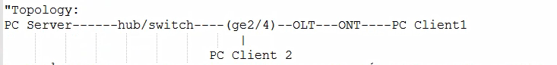

Profile :

dba-profile VOIP

mode sr

sla maximum 512000

exit

extended-vlan-tagging-operation VOIP_59

downstream-mode enable

untagged-frame 1

treat inner vid 59 cos 0 tpid 0x8100

exit

exit

traffic-profile voip

mapper 1

gemport count 1

exit

mapper 3

gemport count 1

exit

mapper 4

gemport count 1

exit

tcont 1

gemport 1/1

dba-profile-map min

exit

tcont 3

gemport 1/1

dba-profile-map VOIP

exit

tcont 4

gemport 4/1

dba-profile-map FTP

exit

bridge 1

ani mapper 1

exit

uni virtual-eth 1

extended-vlan-tagging-operation 35_HSI

exit

exit

bridge 3

ani mapper 1

exit

uni eth 4

extended-vlan-tagging-operation VOIP_59

exit

exit

bridge 4

ani mapper 4

exit

link ip-host-config 1

exit

ip-host-config 1

ip address static

extended-vlan-tagging-operation 2501_FTP

exit

exit

onu-profile voip

traffic-profile voip

exit

1. Cấu hình trên client 1

* Nhấn chọn ont_single
* 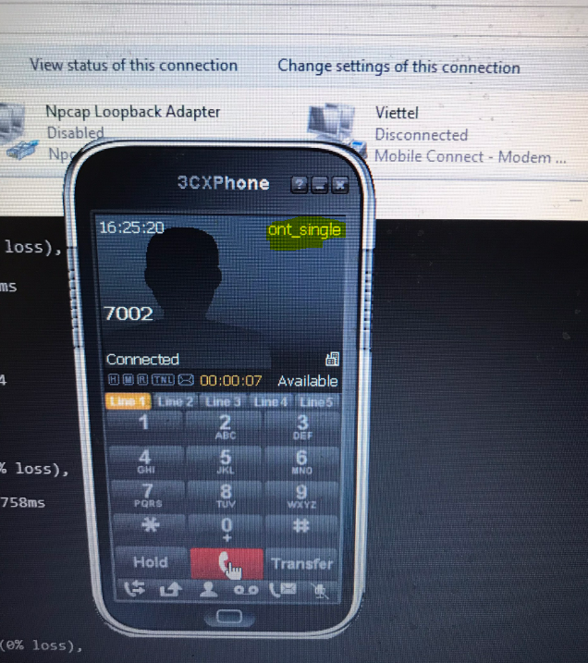
* 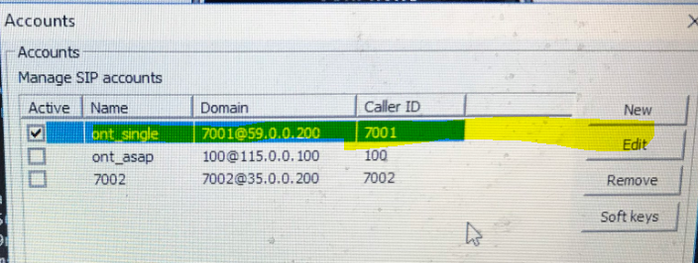
* 7001 – chính nó, 59.0.0.200, ip của server asterisk

1. Cấu hình trên client 2 => option => Settings

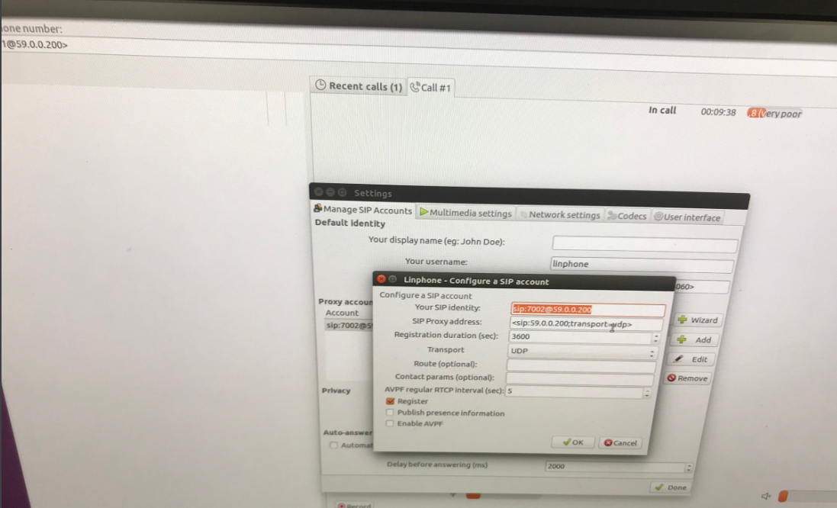

* 7002 – chính nó, 59.0.0.200, ip server của asterisk

1. Gọi từ client sáng client 2

Gọi 7002

1. Cấu hình WAN trên ONT